

**小一**

**2022/3/17**

主题二《春天真美丽》

”

万能工匠区：杨赟、张浩川、姚燚、王诗航几位小朋友在进行建构。

生活区：刘佩琦、王锦琰、孙浩燃几位小朋友在玩布织布书。

娃娃家：陆可、叶书汐两位小朋友在烧饭给娃娃吃。

美工区：赵梦琪和陈苇如两位小朋友在涂颜色。

桌面建构：徐知行、杨昊、李梦婉几位小朋友在进行雪花片建构。

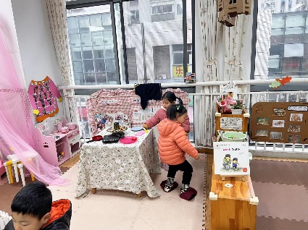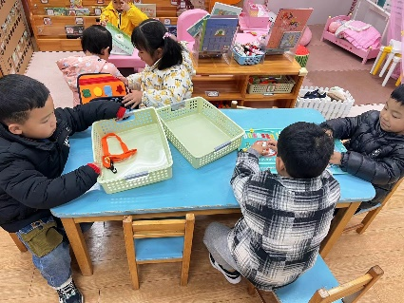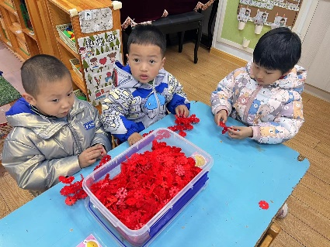

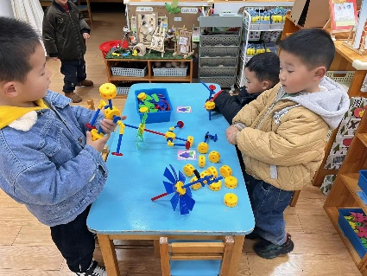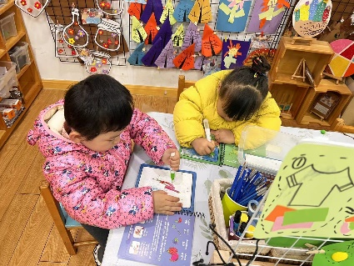

歌曲《春天》是一首欢快活泼，富有朝气的儿童歌曲。歌曲用欢快的情绪，清新的词句，描绘了春天来临，大自然一片生机勃勃的景象，同时也从一个儿童天真烂漫的视角出发，对春天大自然的形象展开了充分的想象和联想，充满了童趣。歌曲中运用了连续的八分音符节奏及休止更表达了春天万物苏醒的高兴、愉快的心情。

我班幼儿能通过比较来感知节奏的欢快和舒缓，愿意跟着钢琴的伴奏演唱歌曲，但是歌唱的声音较小。休止符在之前的歌曲中已经有所接触，但是唱出歌曲中跳跃的感觉，对于小班孩子来说还是有难度的。

**mmexport1590938236088mmexport1590938236088**

**03户外活动**

户外活动：今天下雨小朋友们在教室里面做了早操。

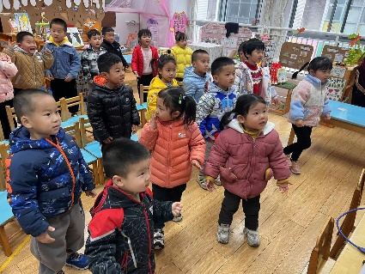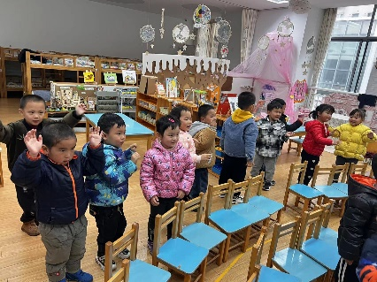

**mmexport1590938236088mmexport1590938236088**

**04生活活动**

**午饭情况**

今天吃得是虾仁炒蛋、莴苣丝炒萝卜丝、生菜粉丝汤。水果：香蕉

